ПРИЛОЖЕНИЕ Ж
(обязательное)
Материалы совместного релиза с артисткой SavannaOki
к отчету о выполнении работ по второму этапу договора о предоставлении гранта № [УТОЧНИТЬ: номер договора] от [УТОЧНИТЬ: дата договора], ООО «Вкус Технологии»
Приведены материалы совместного релиза: трек на французском языке [УТОЧНИТЬ: название трека и дата релиза], пластинка оранжевого цвета со вкусом «ваниль-бурбон».
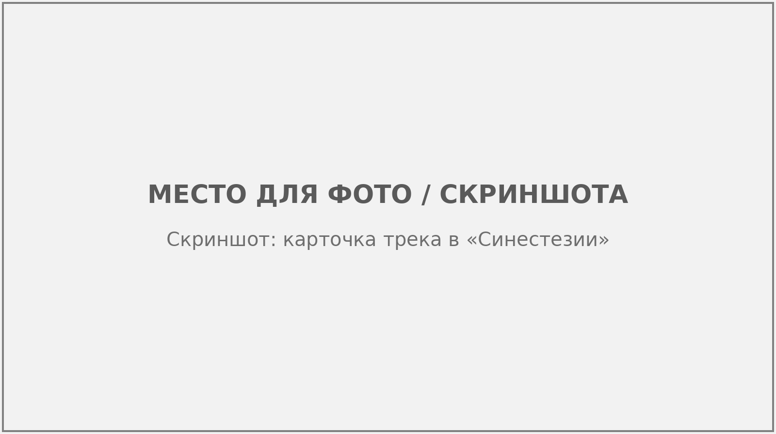
Рисунок Ж.1 – Сенсорный портрет трека релиза
Портрет трека: оранжевый цвет, вкус «ваниль-бурбон».
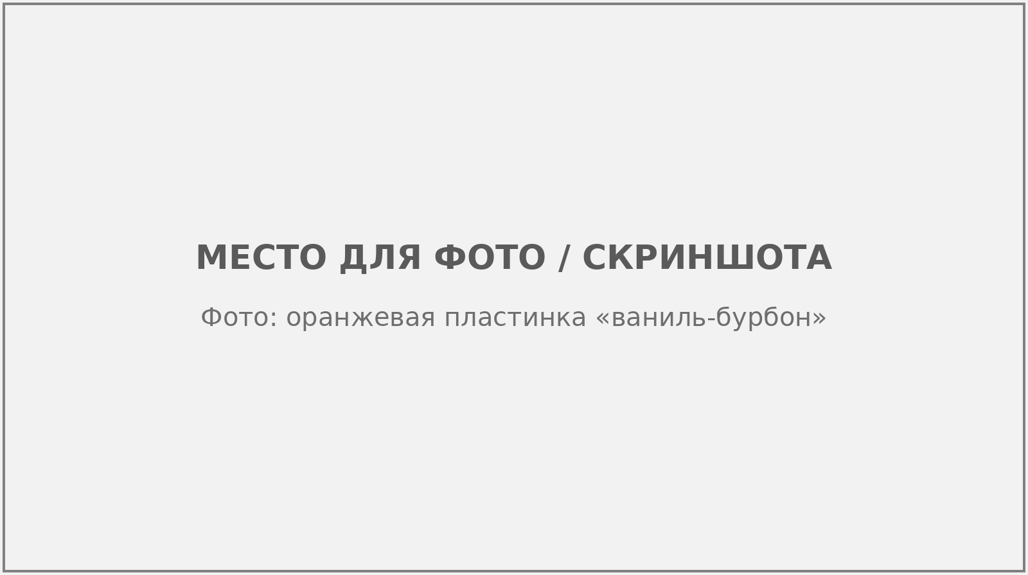
Рисунок Ж.2 – Пластинка релиза
Изготовлена из итогового состава «изомальт + эритрит» в третьей партии.
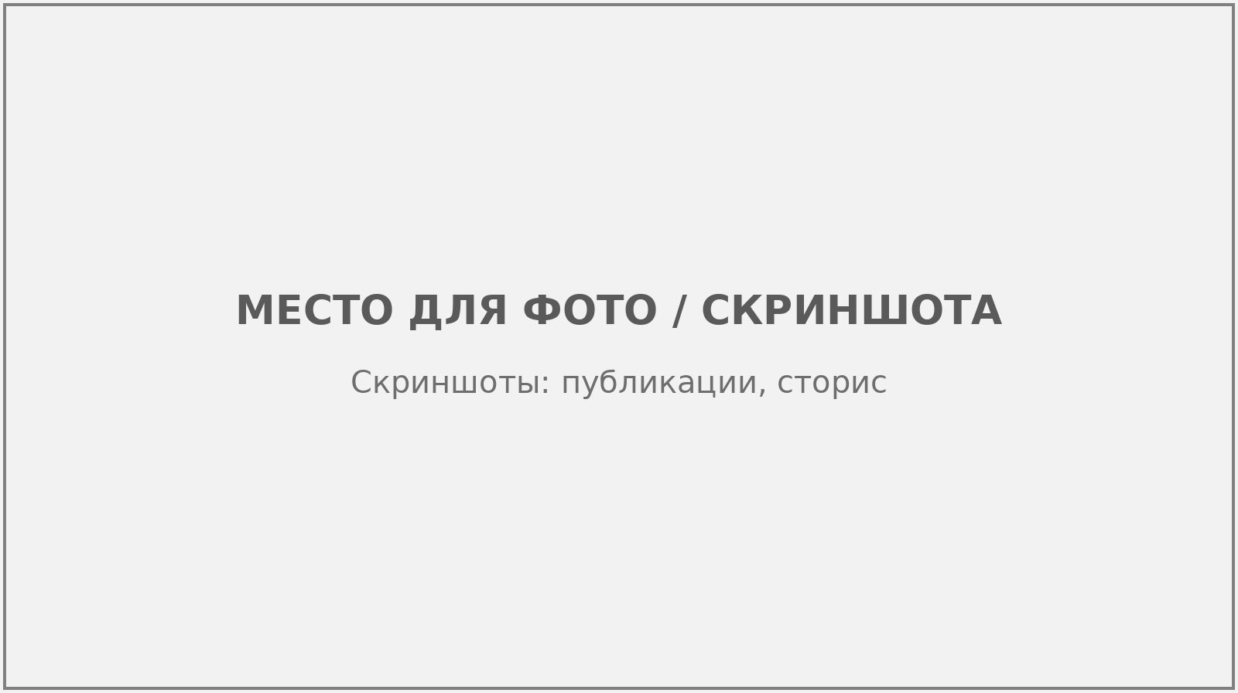
Рисунок Ж.3 – Публикации артистки о релизе и пластинке
[УТОЧНИТЬ: площадки, даты, охваты].
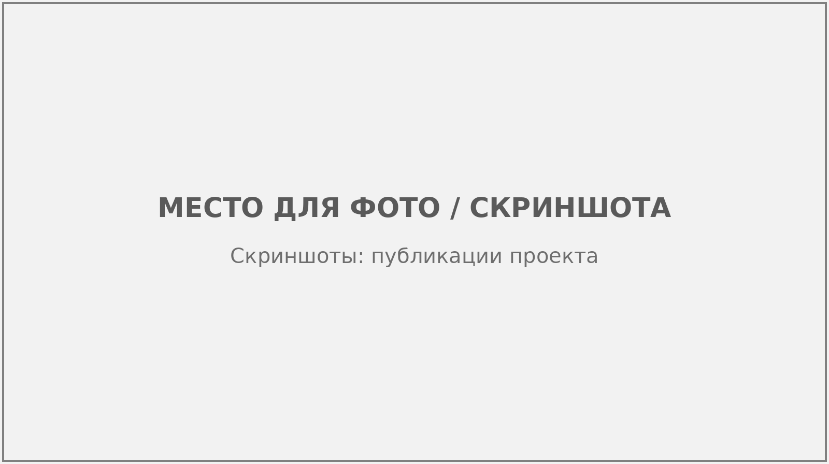
Рисунок Ж.4 – Публикации проекта о совместном релизе
[УТОЧНИТЬ: площадки, даты, охваты].

